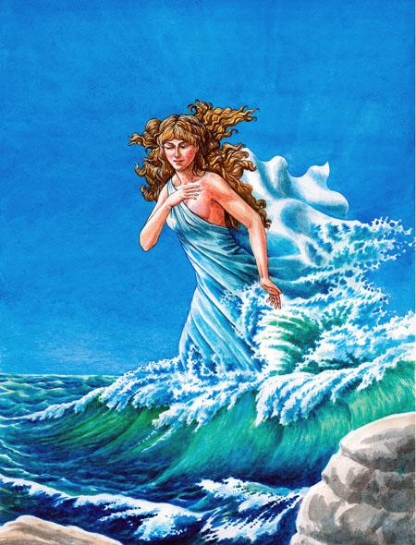До сих пор никто точно не знает, откуда появилась на свет прекрасная Афродита. Одни считают ее дочерью Зевса и Дионы, а другие уверяют, что красавица Афродита родилась из морской пены. Как будто, когда капли крови раненого Урана упали на землю, одна из них попала в море и образовала пену, из которой и возникла прекрасная богиня. Так и в имени ее слышится: Аф-ро-ди-та – пенорожденная. Но как бы то ни было, очень хорошо, что есть на свете Афродита – прекрасная, золотоволосая богиня любви и красоты. Афродита дарит счастье всем, кто ей верно служит.Так дала она счастье художнику Пигмалиону, который жил когда-то на чудесном острове Кипр. Это был очень хороший художник, но была в нем одна странность. Он просто терпеть не мог женщин, целыми днями занимался любимой работой и жил уединенно среди своих великолепных скульптур.Однажды он сделал из блестящей слоновой кости статую девушки необыкновенной красоты. Как живая, стояла она перед своим создателем. Казалось, что она дышит – так нежна и прозрачна была ее белая кожа. Казалось, что вот-вот затеплится жизнь в ее прекрасных глазах и она заговорит, засмеется. Часами стоял художник перед своим чудесным творением, и дело кончилось тем, что он горячо полюбил созданную им самим статую, как будто она была живым существом. Весь жар своего сердца отдал он своей любимой. Даже о работе забыл влюбленный Пигмалион. Он дарил безжизненной статуе великолепные украшения из золота и серебра, одевал ее в роскошные одежды. Приносил своей возлюбленной цветы и украшал ее голову венками. Часто Пигмалион прикасался губами к ее прохладному белоснежному плечу и шептал:– О, если бы ты была живая, моя прекрасная, как я был бы счастлив!Но статуя оставалась холодной и безучастной к его признаниям. Пигмалион страдал, но ничего не мог с собой поделать. Он перестал выходить из дома и проводил все время в своей мастерской. И наконец он решил обратиться к богам. Только они в силах помочь ему.Скоро наступили празднества в честь богини Афродиты. Пигмалион заколол упитанного теленка с позолоченными рогами и, когда душистый ароматный дым заструился в воздухе, поднял к небу руки:– О, всесильные боги и ты, златоречивая Афродита! Если вы услышите мои молитвы, дайте мне в жены девушку, столь же прекрасную, как моя любимая статуя!Не успел он произнести слова молитвы, как ярко вспыхнул огонь на его жертвеннике. Это значит, что боги услышали его просьбу. Но выполнят ли они ее?Вернулся художник домой и, как всегда, отправился в мастерскую. Но что же он видит! Пигмалион боялся поверить своим глазам. Случилось чудо! Его статуя ожила. Она дышала, ее глаза нежно смотрели на художника, а губы ласково улыбались ему.Вот так всесильная богиня наградила художника Пигмалиона за его верность.

